

COURTIER ASSERMENTE – Olivier EVRARD
Tél : 02 99 202 202 – Fax : 02 99 202 200
BP 50 – 35404 ST-MALO Cédex – France

SAINT MALO, le 25/06/2010 $ 1,2334

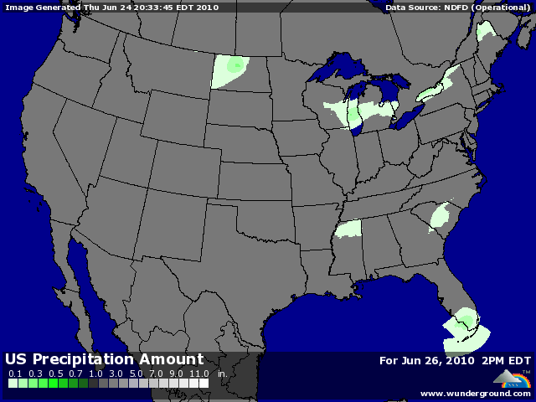

BLE : - marché sous l’influence de la météo US qui favorise la récolte de BH. Les prévisions 6/10 jours sont favorables,
+/- les problèmes de qualité concernant le SRWW apporte un certain support,
+/- ventes export largement au dessus des attentes avec 720.600 mt pour des besoins de seulement 374.000 mt. Le cumul atteint 23,9% contre 20,9% en moyenne,
+/- la demande mondiale reste bonne (Israël 60KT, Tunisie 50KT et Algérie 400KT) avec une origine française agressive mais des prix de ventes encore en dessous du remplacement,
+/- l’Argentine approche les 50% de semis, avec des surfaces prévues en hausse à 4,2 millions de ‘ha (+0,9 / 2009), mais la pluie commence à faire défaut. Sans problèmes météo, la production est prévue pour doubler,

MAÏS : +/- baisse des températures et qq pluies attendues dans les prévisions 6/10 jours, même si l’influence baissière de la météo se fait encore sentir,
+/- ventes export encore supérieures au million de mt (1,456 au total) pour des besoins hebdomadaires qui ne représentent plus que 136.000 mt !!! Le cumul atteint 97% contre 92,7% en moyenne,
+/- La Chine figure en bonne place des acheteurs avec 230KT en AR et 60KT en NR. Sur la campagne en cours, elle a déjà 885.100 mt en bouquin,
+/- la météo chinoise fait toujours état de problèmes de sécheresse sur la zone de production du maïs, les importations ne sont donc pas finies,
- les opérateurs attendent le rapport de l’USDA sur le planting du 30 juin, avec, en moyenne sur les 10 dernières années, une hausse de 1,03 millions d’acres entre le rapport de mars et celui de juin,

SOJA : +/- le produit le moins commenté du moment, avec une météo US favorable, qui appuie sur la NR, l’AR étant toujours plus ou moins soutenue par la demande,
+/- ventes export dans les attentes (308.300 mt en AR) pour des besoins de seulement 53.000 mt,

A SUIVRE : la météo du we pour anticiper des couvertures ce soir, le dollar et les bourses.

